Έγγραφο απαιτήσεων εμπλεκομένων μερών (StRS)
Stakeholders Requirements Specification

[Υπουργείο Υποδομών και Μεταφορών]

Σύνοψη επιχειρησιακού περιβάλλοντος

1.1 Επιχειρησιακοί στόχοι

Το λογισμικό θα λειτουργεί ως μια διεπαφή ανάμεσα στα διαφορετικά συστήματα αυτόματης διέλευσης των διοδίων. Εφόσον το ηλεκτρονικό σύστημα ενός λειτουργού διοδίων έχει προστεθεί στη διεπαφή, οι οδηγοί θα μπορούν να χρησιμοποιούν τον πομποδέκτη του για να διέρχονται από σταθμούς οποιουδήποτε άλλου λειτουργού που έχει επίσης προστεθεί στη διεπαφή.
Το σύστημα διαλειτουργικότητας που θα κατασκευαστεί θα συγκεντρώνει πλήθος δεδομένων σχετικά με τη διέλευση των οχημάτων, την κίνηση σε κάθε σταθμό, καθώς και τη συχνότητα χρήσης κάθε πομποδέκτη. Από αυτά τα δεδομένα θα προκύπτουν χρήσιμα στατιστικά στοιχεία. Το Υπουργείο Υποδομών και Μεταφορών (ΥΥΜ) θα έχει πρόσβαση σε αυτά τα στοιχεία μέσω μιας εύχρηστης δικτυακής εφαρμογής (web application), ώστε να μπορεί να βελτιστοποιήσει το ελληνικό συγκοινωνιακό δίκτυο.

1.2 Περίγραμμα επιχειρησιακών λειτουργιών
Το σύστημα διαλειτουργικότητας θα έχει μια βάση δεδομένων στην οποία θα αποθηκεύονται όλα τα δεδομένα που σχετίζονται με τη διέλευση των αυτοκινήτων από τους σταθμούς. Μέσω του front-end της δικτυακής εφαρμογής, οι υπάλληλοι του Υπουργείου μπορούν να επικοινωνούν με τη βάση δεδομένων και να κάνουν επερωτήματα (queries).
Οι επιχειρησιακές λειτουργίες για το ΥΥΜ είναι:
- Ο χρήστης (υπάλληλος του YΥΜ) συνδέεται στο σύστημα με τα στοιχεία του και γίνεται ταυτοποίηση
- Ο χρήστης επιλέγει τα στατιστικά στοιχεία που θέλει να δει από μια διαθέσιμη λίστα
- Ο χρήστης επιλέγει την ταξινόμηση των δεδομένων καθώς και όποια τυχόντα φίλτρα επιθυμεί
- Η βάση δεδομένων λαμβάνει ένα επερώτημα (query) και το επεξεργάζεται
- Αν υπήρχε κάποιο πρόβλημα στο επερώτημα ή την επεξεργασία του, προβάλλεται στην οθόνη το αντίστοιχο σφάλμα που προέκυψε
- Αφού τελειώσει η επεξεργασία, τα προβάλει στην οθόνη
- Αν ο χρήστης το επιλέξει, μπορεί να κατεβάσει τα δεδομένα σε κάποιον βολικό τύπο αρχείου
- Αποσύνδεση από το σύστημα

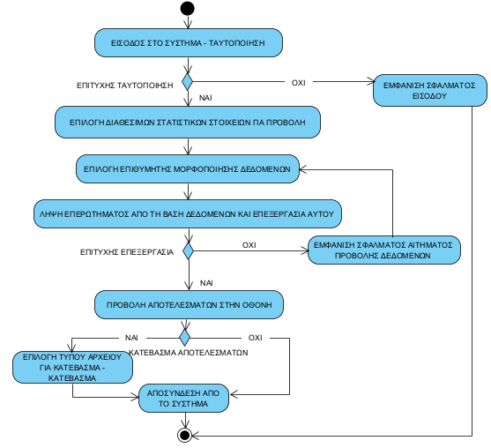

1.3 Δείκτες ποιότητας
- Πλήθος στατιστικών στοιχείων που προσφέρονται από το σύστημα
- Πλήθος φίλτρων που εφαρμόζονται στα δεδομένα
- Πλήθος δυνατών ταξινομήσεων των δεδομένων
- Αποκρισιμότητα / ταχύτητα της δικτυακής εφαρμογής για την προβολή των στοιχείων
- Χρονική διαθεσιμότητα της δικτυακής εφαρμογής / ποσοστό του χρόνου εκτός λειτουργίας για διατήρηση (maintenance)
- Ευκολία χρήσης της δικτυακής εφαρμογής για τους εργαζόμενους στο Υπουργείο

Αναφορές - πηγές πληροφοριών
Ν/Α.

Έκθεση απαιτήσεων χρηστών
- Ένα εύκολο στη χρήση front-end για τη δικτυακή εφαρμογή που δεν απαιτεί τεχνικές γνώσεις
- Δυνατότητα προσθήκης ενός καινούριου στατιστικού στοιχείου ή διαγράμματος, εφόσον αυτό κριθεί επωφελές από το ΥΥΜ και είναι τεχνικά εφικτό
- Δυνατότητα διάταξης των στατιστικών στοιχείων ως προς διαφορετικά πεδία, σε αύξουσα και φθίνουσα σειρά
- Δυνατότητα εφαρμογής φίλτρων για πιο στοχευμένη αναζήτηση δεδομένων
- Πιστοποίηση του χρήστη, ώστε να μην επιτρέπεται η πρόσβαση στα στατιστικά στοιχεία σε κακόβουλους χρήστες

Περιορισμοί στο πλαίσιο του έργου
Όλα τα δεδομένα χρήσης που συγκεντρώνονται πρέπει να είναι σύμφωνα με τον Γενικό Κανονισμό για την Προστασία Δεδομένων (GDPR). Επιπλέον, κάθε χρήστης πομποδέκτη θα έχει τη δυνατότητα μη συμμετοχής (opt out) από το σύστημα συλλογής δεδομένων, εφόσον αυτός το επιθυμεί. Αυτή η δυνατότητα ίσως κάνει τα στατιστικά στοιχεία λιγότερο αντιπροσωπευτικά.
Δεν θα επιτρέπεται η προσθήκη δεδομένων και η εξαγωγή στατιστικών στοιχείων για χρονικές περιόδους πριν την έναρξη λειτουργίας του συστήματος διαλειτουργικότητας. Όλα τα δεδομένα θα συλλέγονται αυτόματα από το σύστημα.
Σε περίπτωση που το ΥΥΜ κρίνει επωφελές να προστεθεί κάποιο καινούριο στατιστικό στοιχείο στο σύστημα, θα πρέπει προηγουμένως να έχουν συμφωνήσει όλες οι εταιρείες διαχείρισης για τη συλλογή και τον διαμοιρασμό των αντίστοιχων δεδομένων που χρειάζονται.

Παράρτημα: ακρωνύμια και συντομογραφίες
YYM: Υπουργείο Υποδομών και Μεταφορών.
GDPR: General Data Protection Regulation.

